Nama: Muhammad Ikhsan

Kelas: 19.3A.11

NIM: 19200259

**TUGAS WEB PROGRAMMING II**

**PERTEMUAN 4**

**4.1. Membuat Tampilan Sederhana yang dinamis**

**Web.php**

coding:

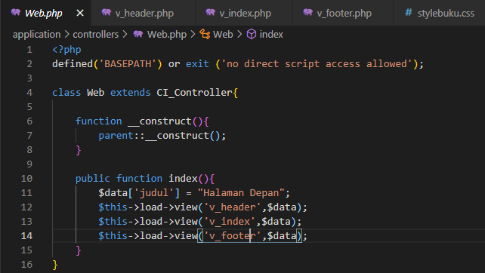

**v_header.php**

coding:

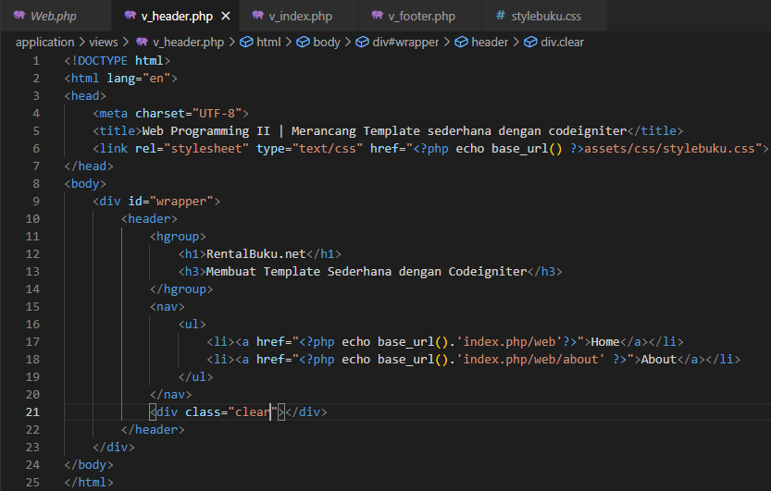

**v_index.php**

coding:

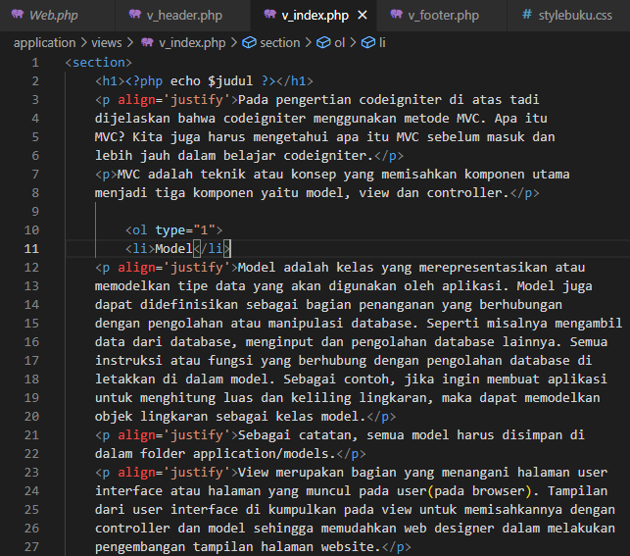

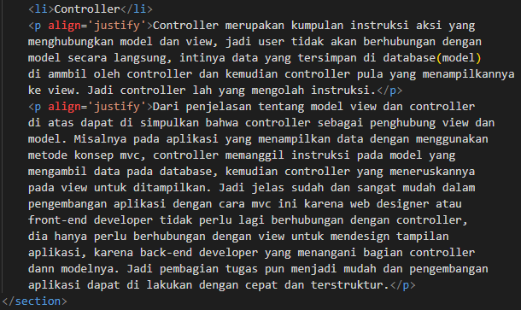

**v_footer.php**

coding:

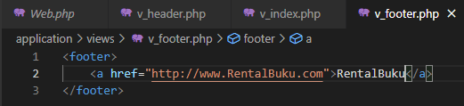

**stylebuku.css**

coding:

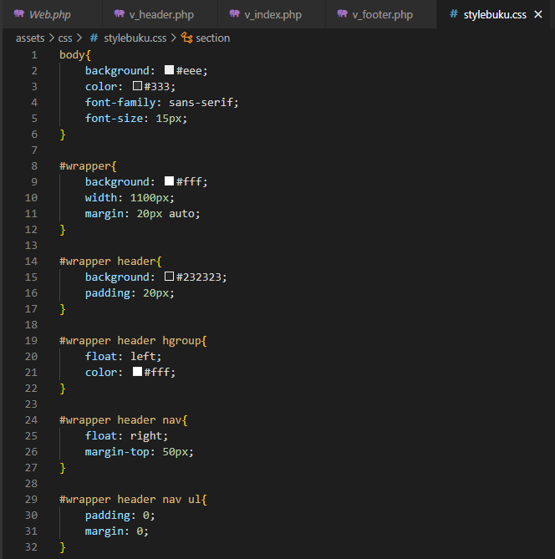

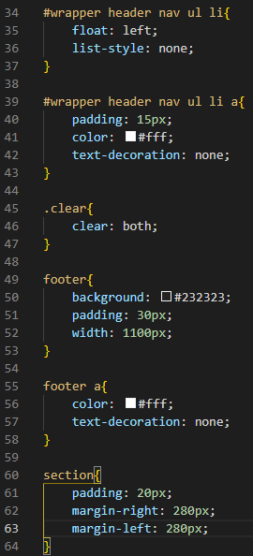

**4.2 . Setting base_url() pada codeigniter**

coding:





Hasil

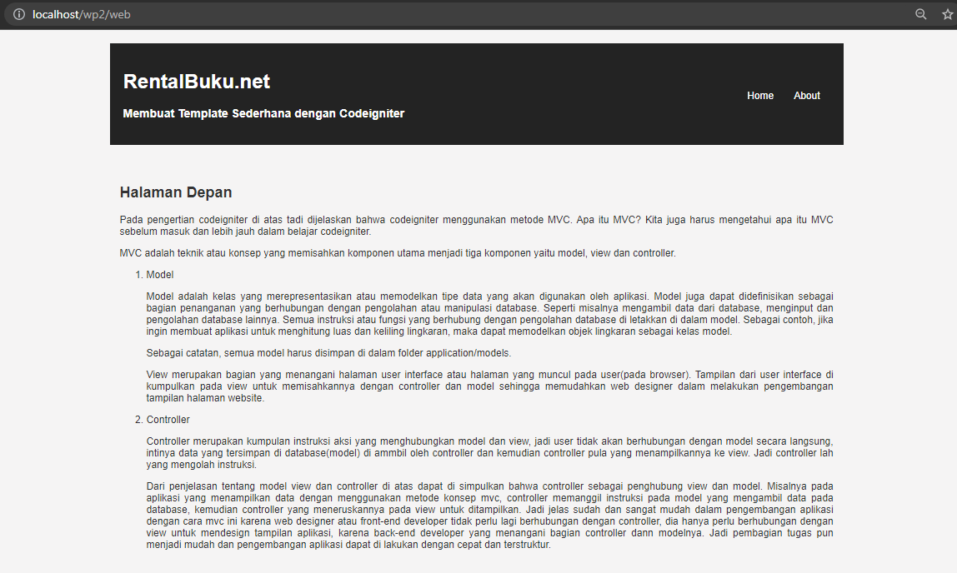

**v_about**

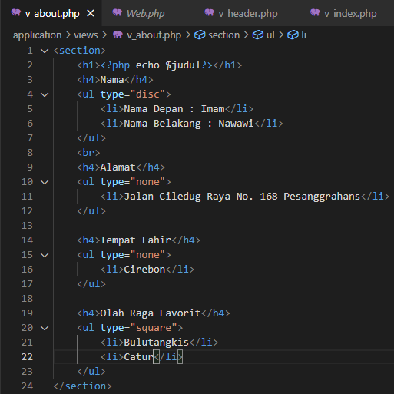

**Web.php**

